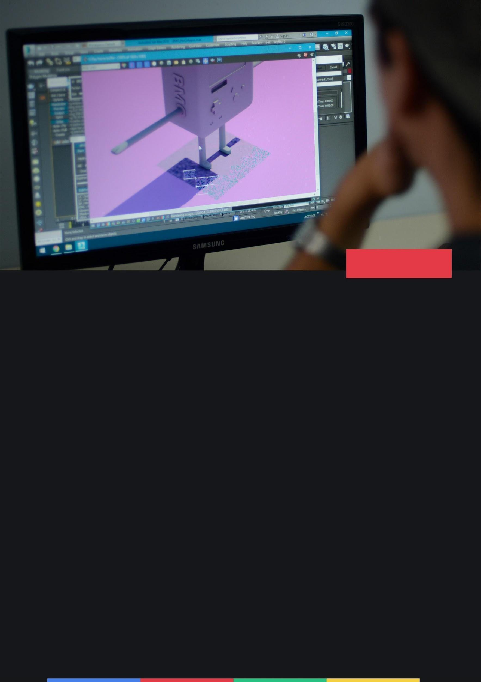


Parcial 2
Diseño y Programación de Videojuegos
Materia: Inteligencia Artificial 1
Profesor Contenidista: Christian E. Casalnovo

Inteligencia Artificial 1 - TP 2
Cuarto cuatrimestre

Consigna:
Se deberá desarrollar en C# un proyecto en unity donde se pueda lograr la correcta utilización del algoritmo de pathfinding A* (A Star) y Line of Sight/Field of View.
El proyecto deberá contar con:
• Un agente controlable por el usuario. El jugador deberá poder moverse libremente por el escenario y su posición inicial deberá ser donde dice Start.
• Un escenario con pasillos y habitaciones. El grafo del mapa deberá estar implementado con nodos. Los nodos deberán estar posicionados de la manera más óptima posible. (prohibido usar matriz para el grafo)
• 4 Agentes que patrullen el escenario, cada uno con colores diferentes y diferentes rutas dependiendo el color asignado. Si localizan al jugador con Field of View, deberán alertar a todos los demás agentes y se deberá buscar el mejor camino para llegar a la posición en donde fue encontrado. Si el jugador permanece en su rango de visión, deberá perseguirlo. Si el jugador no está en su línea de visión al llegar al destino, deberá continuar con su patrullaje.
• La posición pasada por la alerta a los otros NPCs, deberá ser chequeada constantemente si está en su Line of Sight; si no está en su línea de visión deberá utilizar A* para que esta esté en su línea de visión y alcance ese punto.
• El camino para patrullar también deberá ser calculado con A* (Mientras que el siguiente nodo/waypoint no esté en su línea de visión).

Consigna Extra: Utilizar una FSM para manejar el comportamiento del NPC (La transición de los estados deberán ser aplicados por los estados mismos).

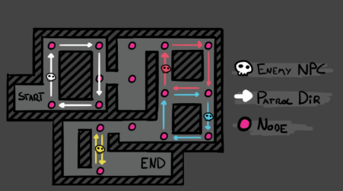
Pautas de Presentación:
El proyecto completo comprimido en un archivo .zip o .rar que contenga nombre, apellido y turno del alumno/s.
Ningún tipo de SFX (Sound Effects).
Borrar la carpeta Library del proyecto antes de comprimirlo.

Fecha de presentación:
La fecha será pactada con los alumnos el día que se entregue la consigna.
Criterios de Evaluación:
Se tendrán en cuenta para la nota de este trabajo los siguientes ítems:
• Prolijidad y legibilidad del código fuente proporcionado.
• Libre de errores.
• La visualización de la consigna en el proyecto.
• El cumplimiento de las pautas de presentación.
• La correcta aplicación de la consigna extra agregará un punto a la nota (en el caso que la nota final no sea la nota máxima). El no cumplimiento de esta no afectará la nota final.
• El nivel utilizado puede ser diferente a la de la imagen dada, mientras que cumpla con las consignas y sea aprobada por el profesor previa a la fecha de la entrega.

